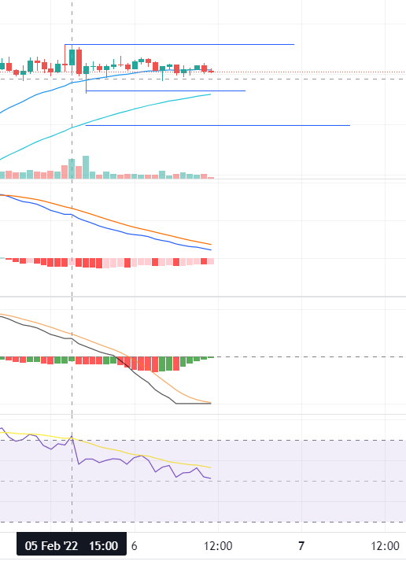
ETH 1h 图跌后将上涨，天图要上涨。中间买入做多2970，上方止盈3050，下方止损2900

LUNA
